|  |  |  |  |  |  |  |  |
| --- | --- | --- | --- | --- | --- | --- | --- |
| Раздел долгосрочного плана: | | | | | 10.2А. Транспорт веществ | | |
| Тема урока | | | | **Отношение площади поверхности клетки и диффузия** | | | |
| Цели обучения, которые достигаются на данном уроке (ссылка на учебную программу) | | | | Рассчитывать значение отношения величины поверхности к объему и объяснять его влияние на транспорт веществ | | | |
| Цели урока | | | | Показать связь между площадью поверхности и объемом и влияние его на скорость диффузии. | | | |
| Критерии оценивания | | | | - правильно рассчитывает значение отношения площади поверхности и объема двух животных.  - делает правильное заключение о транспорте веществ у двух указанных животных. | | | |
| Языковые цели | | | | *Учащиеся могут:*  В устной или письменной форме описать взаимосвязь между площадью поверхности и объемом клеток (животных)  *Лексика и терминология специфичная предмету:*  Площадь поверхности - surface area, объем - volume, пассивный транспорт - passive transport, диффузия - diffusion, осмос - osmosis, градиент концентраций -concentration gradient, избирательная проницаемость - selective permeability, движение - movement, частицы - particles, энергия - energy, вещество – matter;  *Серия полезных фраз для диалога, письма:*  Вещества движутся вниз по градиенту концентрации, если …  Х перемещаются путем диффузии/ облегченной диффузии.  При пассивном транспорте энергия … | | | |
| Привитие ценностей | | | | Патриотизм, обучение на протяжении всей жизни, академическая честность, сплоченность и умение работать в команде, ответственность, лидерство. | | | |
| Межпредметные связи | | | | Английский язык: использование языковых навыков при запоминании терминов. | | | |
| Навыки использования ИКТ | | | | Использование интернет ресурсов. | | | |
| Предварительные знания | | | | *Питание. 9 класс. Типы дыхания. 8 класс.* | | | |
| Ход урока | | | | | | | |
| Этапы урока | Запланированная деятельность на уроке | | | | | | Ресурсы |
| Начало урока  0-15 мин | 1. Приветствие класса.  Организация рабочей атмосферы.  2. Повторение пройденной темы «Строение и функции гемоглобина и миоглобина человека».  «Найди ошибку». Учащимся предлагается текст с различными биологическими ошибками. Выигрывает тот, кто найдёт больше всего ошибок.  Транспорт кислорода осуществляется углеводом гемоглобином, содержащихся в тромбоцитах. Каждая его молекула образовано тремя полипептидными цепями. Пигментная гемгруппа придает крови черный цвет. Каждая гемгруппа содержит один атом двухвалентного кобальта Со 2+.  В гемоглобине кобальт связывает 10 молекул кислорода.  Формула реакции: Со 2+ + 10О2 → СоО20  оксикобальт  Присоединение кислорода к гемоглобину с образованием оксигемоглобина происходит в кишечных капиллярах. Кислород высвобождается и путем осмоса проходит в окружающие клетки. Высвобождение кислорода из гемоглобина называется транспирацией.  Миоглобин – это содержащий гембелок желтого цвета. Миоглобин содержится в сердечной мыщце. При соединении с кислородом образуется оксигемоглобин. Миоглобин служит хранилищем кислорода в покоящихся внутренних органах. Отдавать кислород миоглобин начинает тогда, когда повышаются запасы оксигемоглобина. | | | | | |  |
|  | **Необходимость обмена веществ и энергии между клетками растущего организма и внешней средой накладывает строгие ограничения на характер роста.**  Рост – это поступательное необратимое изменение массы и размеров организма, при этом масса и размеры не обязательно связаны линейной зависимостью: при постоянной массе размеры могут расти и наоборот. | | | | | |  |
|  | *1. Отношение площади поверхности к объему тела.*  **Площадь поверхности имеет большое значение для обмена веществ, потому что она связана с диффузией кислорода и питательных веществ.** Известно, что при увеличении линейных размеров площадь поверхности возрастает в квадрате, а объем – в кубе.  Например, если линейные размеры увеличатся в два раза, то площадь возрастет в четыре раза, а объем (вес) – в восемь раз.  **Отсюда следует фундаментальный закон сравнительной анатомии:**  **Если при сохранении формы размеры животного увеличиваются в два раза, то отношение площади к объему уменьшается в два раза. То есть при увеличении размеров объем растет быстрее, чем площадь.** Возникает противоречие: обмен веществ со средой (в том числе обеспечение пищей и кислородом) зависит от *площади диффузии*.  В таком случае, каким способом организм может увеличить площадь при своем росте? | | | | | |  |
|  | Определение темы урока. Совместное определение цели урока и критерий урока. «Что мы должны сделать чтобы раскрыть тему?» | | | | | |  |
| Середина урока  15- 40 мин | Объяснение учителя:  Моделирование:  Учащиеся работают в малых группах для выполнения данного задания. Группы моделируют построение одного большого и одного маленького организма (человека) из бумаги / кубиков, поверхность которых разделена на секции площадью 1 см × 1 см. Учащиеся подсчитывают площадь поверхности каждой структуры и определяют отношение поверхности к объему. Затем отвечают на вопросы задания и выясняют важность отношения площади поверхности к объему для живых организмов.  **Человек А Человек В**    ***Смотри прил. 2***  **(W/f)** После моделирования, учитель организует опрос в классе по следующим вопросам:  **Вопросы:**  Предполагая, что каждая коробка имеет размеры 1 см х 1 см, каков общий объем человека А?  Какова общая площадь поверхности человека?  Предполагая, что каждая коробка имеет размеры 1 см х 1 см, каков общий объем человека B?  Какова общая площадь поверхности человека B?  Что вы заметили в объемах человека А и Б?  Кто из двух людей имеет наибольшее отношение площади поверхности к объему?  Как вы думаете, где живет человек А? Поясните свой ответ.  Какие другие особенности / поведение может иметь Человек B, чтобы помочь ему выжить в его климате?  Чем больше отношение площади к объему, тем больше теплоотдача  **(W/f)** Учитель просит учеников привести примеры больших и маленьких организмов и объяснить, как размеры могут влиять на скорость диффузии в их организмах.  Модель ответа:  *Вот несколько примеров, которые помогут вспомнить, как отношение площади поверхности к объему играет свою роль:*  *Если бы вы жили в Африке, вы бы предпочли иметь большое отношение площади поверхности к объему, поскольку это помогло бы вам быстрее терять тепло.*  *В качестве альтернативы, если бы вы жили в Антарктике, вы бы хотели небольшое отношение площади поверхности к объему. Это уменьшит потерю тепла и сохранит его в организме. Очевидно, что в Антарктике холодно, поэтому вы хотели бы свести к минимуму потери тепла. Более мелкие животные имеют тенденцию иметь большее отношение площади поверхности к объему. Например, хомяк имеет большую площадь поверхности относительно своего объема, чем слон! Слоны приспособились к потере тепла быстрее, имея очень большие уши. Это увеличивает отношение их площади поверхности к объему. Тепло выделяется из нашего тела во время дыхания. Это помогает держать наши органы в тепле, но это может быть проблемой, если вы не можете хорошо контролировать температуру своего тела. В нашем организме отходы переносятся кровеносной системой. Кровь переносит отходы от клеток вокруг тела к легким, коже, печени и почкам. Но в одноклеточных организмах они избавляются от отходов, распространяясь через их мембраны. Поскольку они имеют большое отношение площади поверхности к объему, диффузия отходов происходит быстро.*  Инструктаж по технике безопасности  *НСl вызывает раздражение и может разрушить одежду. Избегать попадания на кожу / глаза; не глотать. В случае попадания немедленно промойте под проточной водой в течение 15 мин.*  Определение рисков  Постановка гипотезы  Практическая работа    Используя пластиковый нож разрежте агар на три кубика размером 3 см, 2 см и 1 см соответственно;  Поместите кубики в стакан и добавьте 0,1% НСl до полного погружения кубиков. Засеките время. Используйте пластиковую ложку для того чтобы переворачивать кубики в течении 10 минут.  Начертите таблицу для ввода данных. Определение отношения площади поверхности к объему осуществляется по следующей формуле:  *Отношение площади поверхности к объему = площадь поверхности /объем*  Оденьте перчатки и используя пластиковую ложку вытащите из стакана кубики. Промокните фильтровальной бумагой. Отложите кубики пока они не высохнут. Разрежте каждый кубик на две половины и запишите свои наблюдения. Измерьте степень диффузии НСl в каждой из 3 кубиков.  Вопросы для анализа и дискуссии.  Расположите кубики агара в порядке уменьшения размера. Расположите их в порядке уменьшения отношения площади поверхности к объему. Какая связь между размеров куба из агара и отношением площади поверхности к объему?  Что обладает большей площадью поверхностью куб со стороной 3 см или микроскопический куб размером с клетку кожицы лука? Что обладает большей площадью поверхности по отношению к объему?  Что является доказательством, того что НСl диффундировал в агар.  Объясните значение маленьких размеров клеток.  Почему полные больше потеют? | | | | | |  |
| Конец урока  35-40 мин | Рефлексия: «Дерево успеха». На яблоню вывешивают яблоки с мнениями об уроке. | | | | | | Стикеры яблоки красные и желтые. |
| Дифференциация – каким образом Вы планируете оказать больше поддержки? Какие задачи Вы планируете поставить перед более способными учащимися? | | Оценивание – как Вы планируете проверить уровень усвоения материала учащимися? | | | | Здоровье и соблюдение техники безопасности | |
| *Дифференциация может быть выражена в подборе заданий, в ожидаемом результате от конкретного ученика, в оказании индивидуальной поддержки учащемуся, в подборе учебного материала и ресурсов с учетом индивидуальных способностей учащихся (Теория множественного интеллекта по Гарднеру).*  *Дифференциация может быть использована на любом этапе урока с учетом рационального использования времени.* | | *Используйте данный раздел для записи методов, которые Вы будете использовать для оценивания того, чему учащиеся научились во время урока.* | | | | *Здоровьесберегающие технологии.*  *Используемые физминутки и активные виды деятельности.*  *Пункты, применяемые из* Правил техникибезопасности *на данном уроке.* | |
| *Рефлексия по уроку*  *Были ли цели урока/цели обучения реалистичными?*  *Все ли учащиеся достигли ЦО?*  *Если нет, то почему?*  *Правильно ли проведена дифференциация на уроке?*  *Выдержаны ли были временные этапы урока?*  *Какие отступления были от плана урока и почему?* | | | *Используйте данный раздел для размышлений об уроке. Ответьте на самые важные вопросы о Вашем уроке из левой колонки.* | | | | |
|  | | | | |
| Общая оценка  Какие два аспекта урока прошли хорошо (подумайте как о преподавании, так и об обучении)?  1:  2:  Что могло бы способствовать улучшению урока (подумайте как о преподавании, так и об обучении)?  1:  2:  Что я выявил(а) за время урока о классе или достижениях/трудностях отдельных учеников, на что необходимо обратить внимание на последующих уроках? | | | | | | | |

**Приложение**

Транспорт кислорода осуществляется углеводом гемоглобином, содержащихся в тромбоцитах. Каждая его молекула образовано тремя полипептидными цепями. Пигментная гемгруппа придает крови черный цвет. Каждая гемгруппа содержит один атом двухвалентного кобальта Со2+.В гемоглобине кобальт связывает 10 молекул кислорода. Формула реакции: Со2+ + 10О2 → СоО20 оксикобальт

Присоединение кислорода к гемоглобину с образованием оксигемоглобина происходит в кишечных капиллярах. Кислород высвобождается и путем осмоса проходит в окружающие клетки. Высвобождение кислорода из гемоглобина называется транспирацией.

Миоглобин – это содержащий гембелок желтого цвета. Миоглобин содержится в сердечной мыщце. При соединении с кислородом образуется оксигемоглобин. Миоглобин служит хранилищем кислорода в покоящихся внутренних органах. Отдавать кислород миоглобин начинает тогда, когда повышаются запасы оксигемоглобина.

**Отношение площади поверхности клетки и диффузия**

1. Объясните, используя понятие отношение площади поверхности к объему, почему крупные активные организмы нуждаются в специальной поверхности для обмена газов

...................................................................................................................................................................................................

...................................................................................................................................................................................................

...............................................................................................................................................................................................[2]

2. Ни один из организмов **A, B** или **C**не имеет транспортной системы. Объясните почему организмы больше чем организм **С** нуждаются в транспортной системе?

|  |  |  |  |
| --- | --- | --- | --- |
| шкала:  0.075 mm | **A** | **B** | **C** |
| Площадь поверхности / mm2 | 0.28 | 3.1 | 23 |
| Объем / mm3 | 0.02 | 0.59 | 11.3 |
| Отношение площади поверхности к объему | 14:1 | 5:1 | 2:1 |

Транспорт кислорода осуществляется углеводом гемоглобином, содержащихся в тромбоцитах. Каждая его молекула образовано тремя полипептидными цепями. Пигментная гемгруппа придает крови черный цвет. Каждая гемгруппа содержит один атом двухвалентного кобальта Со2+.В гемоглобине кобальт связывает 10 молекул кислорода. Формула реакции: Со2+ + 10О2 → СоО20 оксикобальт

Присоединение кислорода к гемоглобину с образованием оксигемоглобина происходит в кишечных капиллярах. Кислород высвобождается и путем осмоса проходит в окружающие клетки. Высвобождение кислорода из гемоглобина называется транспирацией.

Миоглобин – это содержащий гембелок желтого цвета. Миоглобин содержится в сердечной мыщце. При соединении с кислородом образуется оксигемоглобин. Миоглобин служит хранилищем кислорода в покоящихся внутренних органах. Отдавать кислород миоглобин начинает тогда, когда повышаются запасы оксигемоглобина.

**Отношение площади поверхности клетки и диффузия**

1. Объясните, используя понятие отношение площади поверхности к объему, почему крупные активные организмы нуждаются в специальной поверхности для обмена газов

...................................................................................................................................................................................................

...................................................................................................................................................................................................

...............................................................................................................................................................................................[2]

2. Ни один из организмов **A, B** или **C**не имеет транспортной системы. Объясните почему организмы больше чем организм **С** нуждаются в транспортной системе?

|  |  |  |  |
| --- | --- | --- | --- |
| шкала:  0.075 mm | **A** | **B** | **C** |
| Площадь поверхности / mm2 | 0.28 | 3.1 | 23 |
| Объем / mm3 | 0.02 | 0.59 | 11.3 |
| Отношение площади поверхности к объему | 14:1 | 5:1 | 2:1 |

...................................................................................................................................................................................................

...................................................................................................................................................................................................

...................................................................................................................................................................................................

............................................................................................................................................................................................. [3]

3. На приведенном ниже рисунке показаны млекопитающее и одноклеточный организм. Транспортная система у млекопитающих представляет собой систему с двойной циркуляцией, управляемую насосом (сердце), в то время как одноклеточные организмы не нуждаются в специальных транспортных системах.

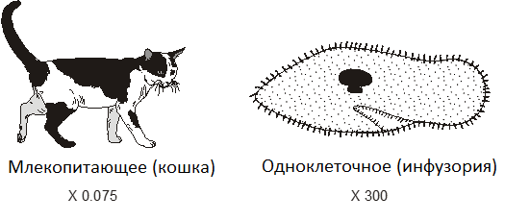

Объясните, что значит двойная система кровообращения

...................................................................................................................................................................................................

...................................................................................................................................................................................................

.............................................................................................................................................................................................. [2]

Объясните две причины, по которым млекопитающие нуждаются в системе кровообращения, в то время как одноклеточные организмы, такие как показанные на картинке, нет.

Первая причина. ......................................................................................................................................................................

...................................................................................................................................................................................................

Вторая причина .....................................................................................................................................................................

.............................................................................................................................................................................................. [4]

...................................................................................................................................................................................................

...................................................................................................................................................................................................

...................................................................................................................................................................................................

............................................................................................................................................................................................. [3]

3. На приведенном ниже рисунке показаны млекопитающее и одноклеточный организм. Транспортная система у млекопитающих представляет собой систему с двойной циркуляцией, управляемую насосом (сердце), в то время как одноклеточные организмы не нуждаются в специальных транспортных системах.



Объясните, что значит двойная система кровообращения

...................................................................................................................................................................................................

...................................................................................................................................................................................................

.............................................................................................................................................................................................. [2]

Объясните две причины, по которым млекопитающие нуждаются в системе кровообращения, в то время как одноклеточные организмы, такие как показанные на картинке, нет.

Первая причина. ......................................................................................................................................................................

...................................................................................................................................................................................................

Вторая причина .....................................................................................................................................................................

.............................................................................................................................................................................................. [4]

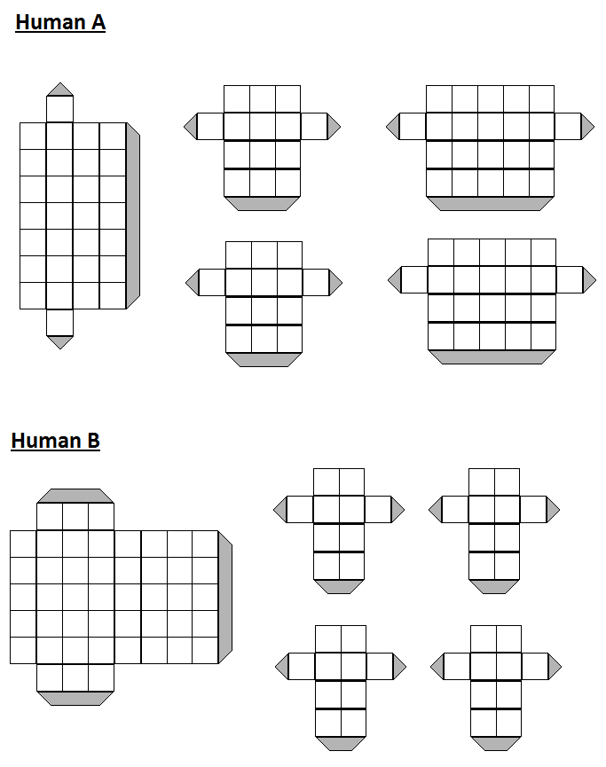

Ноги (x2)

Руки (x2)

Тело (+ голова)